САНКТ-ПЕТЕРБУРГСКИЙ ПОЛИТЕХНИЧЕСКИЙ УНИВЕРСИТЕТ ПЕТРА ВЕЛИКОГО
ИНСТИТУТ КОМПЬЮТЕРНЫХ НАУК И КИБЕРБЕЗОПАСНОСТИ
ВЫСШАЯ ШКОЛА ПРОГРАММНОЙ ИНЖЕНЕРИИ

Индивидуальное задание №2
Вариант 2, 11
«Строки в стиле C»

по предмету «Алгоритмизация и программирование»

Выполнил: студент гр. 5130904/30002 Севостьянова А.В.

Руководитель: Череповский Д.К.

Санкт-Петербург
2023 г.
Оглавление
1. Общая постановка задачи 3
2. Детальные требования и тест план 3
Длина обрабатываемой строки(length) должна быть задана корректно (натуральное положительное число) 3
Выбор пользователя (choice) должен быть задан корректно(целое число равное 1 или 2) 3
Таблица с детальными требованиями и тест планом 4
3. Программа 5
Main.cpp 5
Str_Functions.h 7
Str_Functions.cpp 7
4. Результат работы программы 8
Приложение A 9
Приложение B 10
Вывод 12

- Общая постановка задачи
Написать программу, считывающую из исходного файла длину строки и исходную строку и применяющую к данной строке одну из следующих функций, реализованных в стиле C:
1. функцию, удаляющую все десятичные цифры из исходной строки.
2. Функцию, заменяющую все прописные латинские буквы в исходной строке на строчные.
Результат работы функции должен быть выведен в выходной файл.
Входные данные программы: файл, содержащий длину строки и строку, номер выбранной функции.
Выходные данные программы: преобразованная строка
Входные данные функции: адрес исходной строки(destination), адрес полученной строки (source)
Выходные данные функции: указатель на строку результата

- Детальные требования и тест план

Длина обрабатываемой строки(length) должна быть задана корректно (натуральное положительное число)
- Если length принимает нечисловое значение, то сообщение: «Длина строки задана некорректно», аварийное завершение программы
- Если length принимает дробное значение, то сообщение «Длина строки задана некорректно», аварийное завершение программы
- Если length принимает отрицательное значение или равна 0, то сообщение «Длина строки задана некорректно», аварийное завершение программы

Выбор пользователя (choice) должен быть задан корректно(целое число равное 1 или 2)
- Если choice принимает нечисловое значение, то сообщение: «Некорректный ввод», аварийное завершение программы
- Если choice принимает дробное значение, то сообщение: «Некорректный ввод», аварийное завершение программы
- Если choice принимает значение равное 1, то вызов функции deleteDigitsFromStr
- Если choice принимает значение равное 1, то вызов функции convertToLowercase
- Если choice принимает значение не равное 1 или 2, то сообщение: «Некорректный ввод», аварийное завершение программы.

Таблица с детальными требованиями и тест планом
Требования | Детальные требования |  | Данные |  | Ожидаемый результат
- Длина обрабатываемой строки должна быть задана корректно
1. length - число |  | Если length имеет нечисловое значение, то сообщение:  «Длина строки задана некорректно», аварийное завершение программы |  | R |  | Сообщение:  «Длина строки задана некорректно»  Аварийное завершение программы.
2. length – целое число |  | Если length имеет дробное значение, то сообщение: сообщение: «Длина строки задана некорректно», аварийное завершение программы |  | 5,5 |  | Сообщение:  «Длина строки задана некорректно»  Аварийное завершение программы.
3. length > 0 |  | Если length <= 0 сообщение: «Длина строки задана некорректно», аварийное завершение программы |  | -1 |  | Сообщение:  «Длина строки задана некорректно»  Аварийное завершение программы.
4. length задана корректно |  | Если length натуральное неотрицательное число |  | 5 |  | Продолжение работы программы.
- Выбор пользователя должен быть корректен
1. choice - число | Если choice имеет нечисловое значение, то сообщение: «Некорректный ввод», аварийное завершение программы. |  | R |  | Сообщение: «Некорректный ввод»  Аварийное завершение программы.
2. choice – целое число | Если choice имеет дробное значение, то сообщение: «Некорректный ввод», аварийное завершение программы. |  | 5,5 |  | Сообщение: «Некорректный ввод»  Аварийное завершение программы.
3. choice == 1 | Если choice = 1, вызов функции deleteDigitsFromStr |  | 1 |  | Вызов функции deleteDigitsFromStr.
4. choice == 2 | Если choice = 2, вызов функции convertToLowercase |  | 2 |  | Вызов функции convertToLowercase
4. choice != 1  и choice != 2 | Если choice != 1  и choice != 2, то сообщение: «Некорректный ввод», аварийное завершение программы. |  | 5 |  | Сообщение: «Некорректный ввод»  Аварийное завершение программы.

3. Программа

Main.cpp
#include<fstream>
#include"C_str_Functions.h"
using namespace std;

const string IN_FILE = "in.txt";
const string OUT_FILE = "out.txt";
const string ERR_OF_OPENING = "Ошибка открытия файла";
const string ERR_OF_TYPE = "Длина строки задана некорректно";

int main()
{
int result = EXIT_SUCCESS;
setlocale(LC_ALL, "ru");
ifstream in(IN_FILE);
ofstream out(OUT_FILE);
char *strFileIN = nullptr; // исходная строка
char *strFileOut = nullptr; // полученная строка
try
{
if (!in.is_open() || !out.is_open())
throw ios_base::failure(ERR_OF_OPENING);
int length = 0;
in >> length;
if (in.fail() || in.peek() != '\n'|| length<=0)
throw invalid_argument(ERR_OF_TYPE);
strFileIN = new char[length + 1] ();
in.ignore();
in.read(strFileIN, length);
cout << "Исходная строка\n (Если исходная строка была больше заданной длины, то она была обрезана)\n";
showStr(strFileIN);
cout << "Выберите функцию\n 1 - Удаление всех цифр\n 2 - Замена прописных букв строчными\nВыбор:\t";
string value = "";
cin >> value;
int choice = checkInput(value);
strFileOut = new char[length + 1] ();
switch (choice)
{
case 1:
deleteDigitsFromStr(strFileOut, strFileIN);
out << strFileOut << "\n";
cout << "Полученная строка:\t";
break;
case 2:
convertToLowercase(strFileOut, strFileIN);
out << strFileOut << "\n";
cout << "Полученная строка:\t";
break;
default:
cerr << ERROR << "\n";
result = EXIT_FAILURE;
}
}
catch(ios_base::failure &ex)
{
cerr << ex.what() << "\n";
result = EXIT_FAILURE;
}
catch (invalid_argument &ex)
{
cerr << ex.what() << "\n";
result = EXIT_FAILURE;
}
catch (bad_alloc& ex)
{
cerr << ex.what() << "\n";
result = EXIT_FAILURE;
}
in.close();
out.close();
delete[]strFileIN;
delete[]strFileOut;
return result;
}

Str_Functions.h
#pragma once
#include<iostream>
#include<regex>
#include<string>

const std::string ERROR = "Некорректный ввод";

char * deleteDigitsFromStr(char *destination, const char *source);

char* convertToLowercase(char* destination, const char* source);

void showStr(const char* str);

int checkInput( const std::string &value);

Str_Functions.cpp
#include "C_Str_Functions.h"

char* deleteDigitsFromStr(char *destination, const char *source)
{
int i = 0;
int j = 0;
while (source[i] != '\0')
{
if (!isdigit(source[i]))
{
destination[j] = source[i];
j++;
}
i++;
}
destination[j] = '\0';
return destination;
}

char* convertToLowercase(char* destination, const char* source)
{

int i = 0;
while (source[i] != '\0')
{
if (isalpha(source[i]) && isupper(source[i]))
destination[i] = tolower(source[i]);
else destination[i] = source[i];
i++;
}
destination [i] = '\0';
return destination;
}

void showStr(const char* str)
{
int i = 0;
while (str[i] != '\0')
{
std::cout << str[i];
i++;
}
std::cout << "\n\n";
}

int checkInput(const std::string &value)
{
std::regex regular ("\\d+");
if (!std::regex_match(value, regular)) throw std::invalid_argument(ERROR);
return stoi(value);
}

4. Результат работы программы

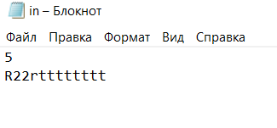
Рис. 1 Исходный файл

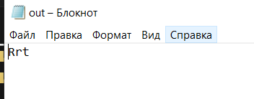
Рис. 2 Полученный файл после выполнения функции, удаляющей десятичные цифры из строки

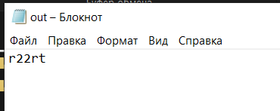
Рис. 3 Полученный файл после выполнения функции, переводящей символы верхнего регистра в нижний

Приложение A
Длина обрабатываемой строки(length) должна быть задана корректно (натуральное положительное число)
- length - число
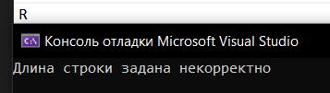
Рис. 4 length принимает нечисловое значение
- Length – целое число
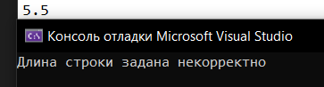
Рис. 5 length принимает дробное значение
- Length – натуральное неотрицательное число
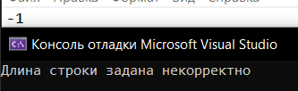
Рис. 6 length принимает отрицательное значение или равна 0
- Length – задана корректно
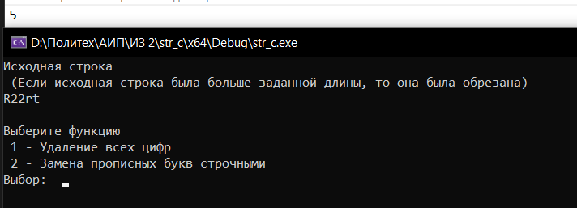
Рис. 7 length задана корректно

Приложение B
Выбор пользователя (choice) должен быть задан корректно(целое число равное 1 или 2)
- choice - число
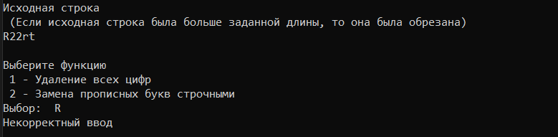
Рис. 8 choice принимает нечисловое значение
- choice – целое число
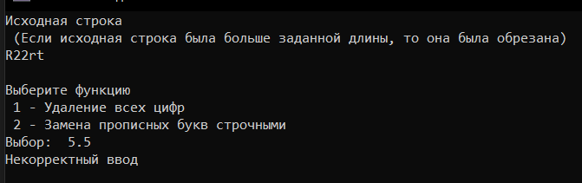
Рис. 9 choice принимает дробное значение
- choice == 1
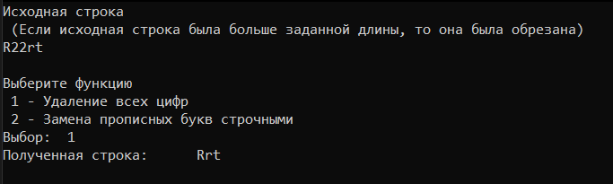
Рис. 10 choice == 1

- choice == 2
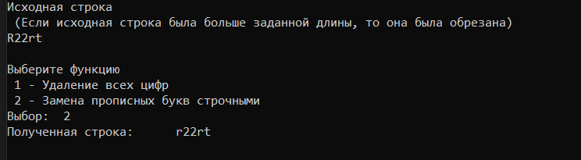
Рис. 11 choice == 2

5. choice != 1 и choice != 2
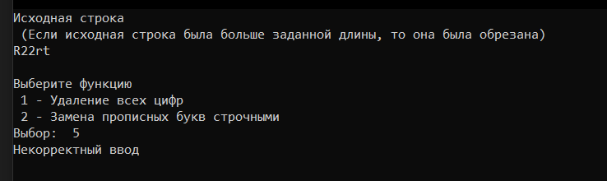
Рис. 12 choice != 1 и choice!=2

Вывод
В ходе работы над программой
- Мы узнали о строках в стиле C и научились с ними работать
- Выполняемый код был разделе на логические части - функции
- Научились работать с файлами и обрабатывать возникающие при работе ошибки
- Использовали регулярные выражения для проверки корректности ввода данных
- Использовали оператор try … catch для обработки возникающих ошибок
- Использовали исключения, что позволяет эффективнее обрабатывать возникающие в ходе выполнения программы ошибки

